Игрушки из носков своими руками.
Носок – предмет таинственный и малоизученный. Для одних он всего лишь деталь гардероба, а для других – целый полигон для воплощения интересных идей и необычного рукоделия. А ещё носок – это отличный материал для изготовления игрушек своими руками.
Главное в этом деле фантазия! Ведь приступая к работе , ещё не знаешь точно, что, а вернее, кто получится...
Предлагаю посмотреть другую, более интересную жизнь носков:
Пчелка.
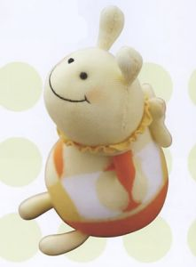

Для работы понадобится:
- один носок (желательно с длинной верхней частью, лучше гольф)
- 2 черные бусины
- черные нитки и нитки в цвет носка
- наполнитель: холофайбер/синтепон/синтепух/вата.
1. Берем носок, складываем его так, как показано на рисунке, т.е. чтобы пятка смотрела на вас. Над пяткой рисуем контуры рожек. Отметить рожки надо так, чтобы над ними до резинки осталось расстояние сантиметра в 2-3, оно нам понадобится для крыльев. Если же верхняя часть носка не слишком длинная и для крыльев ничего не остается, не переживайте, ниже я расскажу из чего еще можно сделать крылышки.
Вырезаем рожки по контуру, не забудьте припуски на швы. Снизу отрезаем узкую полоску "носка", через нее мы будем туловище пчелки выворачивать.
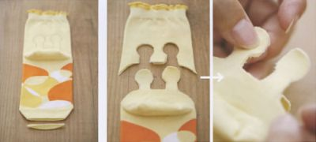
2. Оставшуюся часть носка делим на три части: 1 – то, что осталось по бокам рожек (получается как бы две детали), 2 - полоска от резинки до рожек, 3 - резинка.
Третью деталь пока отложим, она нам еще пригодится.
Из двух первых деталей вырезаем ножки. Вторую складываем пополам и вырезаем крылья.
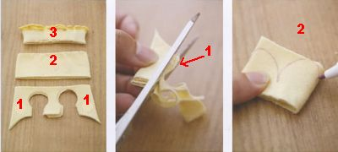
3. В итоге у нас получается одна большая деталь - туловище, две ноги, два крыла и резинка. Сшиваем ноги и крылья, оставляя отверстие для выворачивания и набивки. Туловище сшиваем по контуру рожек.
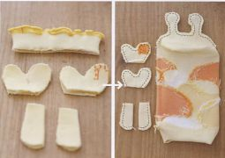
4. Набиваем туловище наполнителем, начиная с рожек, затем формируем голову и туловище. Благодаря эластичности носка это очень легко сделать.
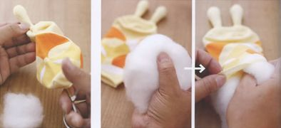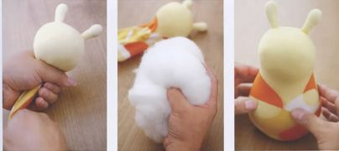
5. Зашиваем отверстие внизу, пряча хвостик вовнутрь. Можно внутрь положить футляр от киндер сюрприза с бусинками, бисером или мелкими камушками, получится погремушка. Не забудьте хорошенько обмотать футляр скотчем, чтобы он ненароком не открылся во время игры.
Набиваем крылья и ноги
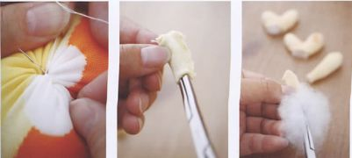
6. Отверстия в крыльях зашиваем. Сшиваем два крыла вместе и пришиваем их к спине пчелы.
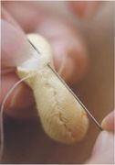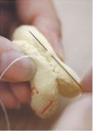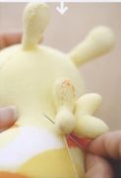
7. Пришиваем ноги и одеваем резинку на шею пчелки
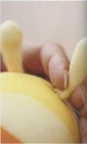 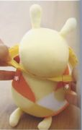
8. Делаем руки. Для этого сделайте шов в 3-5 см "вперед иголку" вдоль туловища, отступив от боков "толщину рук" и протыкая туловище насквозь. Создается впечатление, что у пчелки руки в карманах.
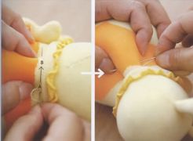
9. Наметьте карандашом глазки и рот. На место глаз пришейте бусинки, рот вышейте черной нитью. Можно карандашом или тенями нарумянить щечки.
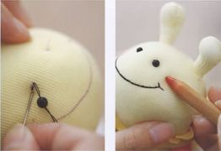
Ну, все, теперь можно лететь за медом .

Работы моих учеников:
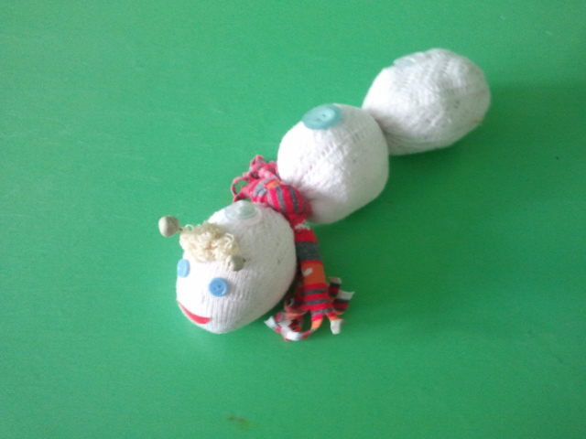

Гусеница Фрося.
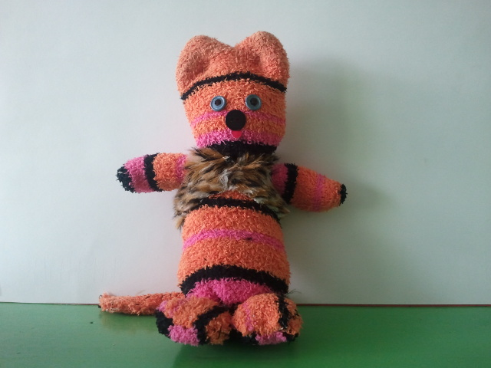
Веселый тигренок.
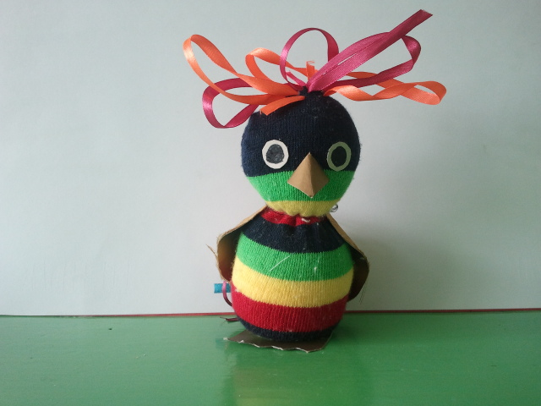
Попугайчик.
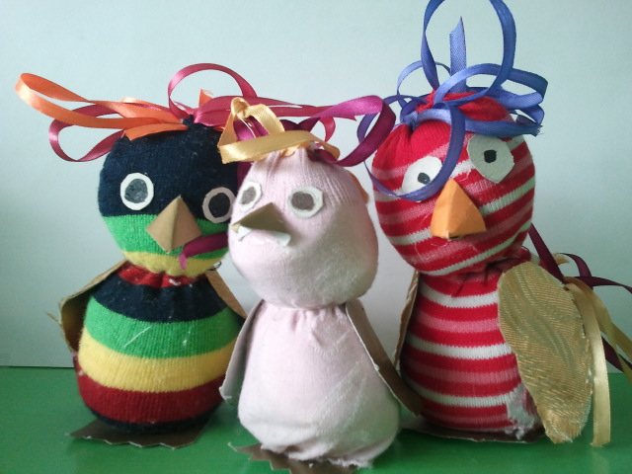
Попугайчик и его друзья.
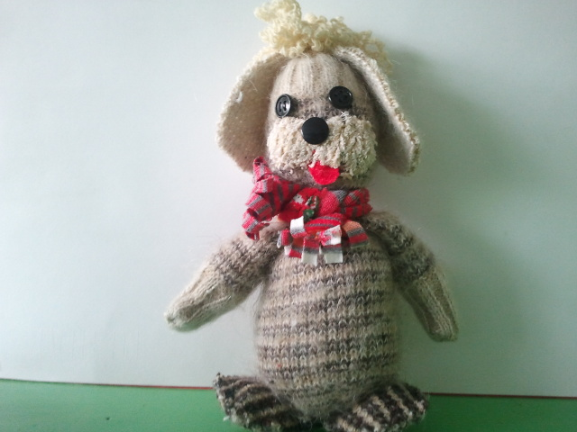
Щенки.
